Stufentreffen
der Ziehenschule 1982-1991

Wer ist verheiratet?
Wer hat schon Nachwuchs?
Wer ist wieder geschieden? Wer ist sein eigener Chef?
Wer hat ´ne Glatze?
Mit einem Wort: ein großes Stück Nostalgie & der neueste Klatsch

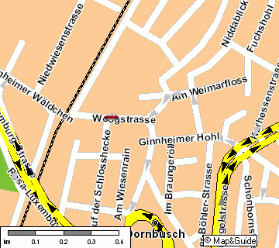
Wann: Am 08.09.2001 um 19⁰⁰ Uhr
Wo: Restaurant Wäldches Bräu
Am Ginnheimer Wäldchen 8, 60431 FFM

Vom Anhang
nur Photos erwünscht !

Aus Organisationsgründen muss jeder der kommen möchte
einen kleinen Unkostenbeitrag von 10 DM bis spätestens
20.07.2001 auf das Konto der Deutschen Bank 24,
(Konto.Nr. 282599063, BLZ 50070024,
Empfänger: Ziehen-Abi1991) überweisen. DANKE!
(Sonst kann das Ganze nicht stattfinden !!)
Der Überschuss wird einem guten Zweck gespendet.

ÖPNV: U1: Haltestelle Niddapark 3 Minuten Fußweg.
S-16: Endhaltestelle Ginnheim, dann in U1 oder 12 Minuten Fußweg.
„Wäldches“

Auto: nicht durch die Niedwiesenstraße zugänglich !!!

Es gibt auch eine kleine Homepage zum Abi-Jahrgang 1991 unter:
http://www.ziehen-abi91.de

Antwort per Post oder e-mail an: DEINE E-MAIL ADRESSE EINTRAGEN !

Ich komme und freue mich auf die alten Gesichter

Ich komme nicht, weil ich die Leute nicht mehr sehen kann

Übrigens, meine neue Adresse / e-mail:

________________________________________
________________________________________
DEINE ADRESSE !! ________________________________________
Tel.:____________________________________
Mit dem Auto:

